DIA 12 DE FEVEREIRO DE 2021 - 8ª ANO E.F
“O segredo de progredir é começar”
FELIZ SEXTA-FEIRA!
1ª aula: 7:20h às 8:15h – EDUCAÇÃO FÍSICA– PROFESSORA: SUANE
NÃO HAVERÁ AULA
Faça foto das atividades que você realizou e envie para coordenação Islene (9.9150-3684)

2ª aula: 8:15h às 9:10h – ARTE - PROFESSORA: MARÍLIA VIDAL
O link dessa aula será disponibilizado no grupo dos alunos.
1º passo: Organize seu material: livro de Arte, p. 22.
2º passo: Entre no link .
3º passo: Aula explicativa sobre história mundial do teatro, gêneros teatrais e suas características.

Para casa: p. 32 e 33 (“Rever e praticar”).

Faça foto das atividades que você realizou e envie para coordenação Islene (9.9150-3684)

Intervalo: 9:10h às 9:30H

3ª aula: 9:30h às 10:25 h – PORTUGUÊS – PROFESSORA: MARÍLIA VIDAL
O link dessa aula será disponibilizado no grupo dos alunos.
1º passo: Organize seu material: livro SAS 01, p. 58.
2º passo: Entre no link.
3º passo: Aula explicativa sobre poesia clássica x poesia moderna.
4º passo: Com a turma, a professora resolverá: p. 60 e 61.
Para casa: p. 65 e leitura das p. 71 a 74.

Faça foto das atividades que você realizou e envie para coordenação Islene (9.9150-3684)

4ª aula: 10:25h às 11:20h - MATEMÁTICA – PROFESSOR: DENILSON SOUSA
O link dessa aula será disponibilizado no grupo dos alunos.
1° passo: leias páginas 41e 42
Obs.: o aluno que não conseguir ter acesso a videoconferência na plataforma Google Meet, deve fazer seguinte:
Resolva as questões 1, 2 e 3 da página 42. Confira as respostas no gabarito a seguir:
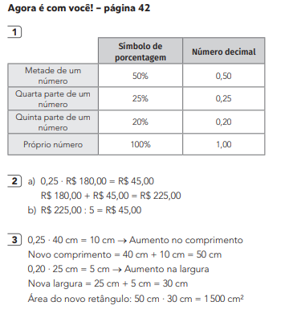
2° passo: Resolva a questão 4 da página 43.

Faça foto das atividades que você realizou e envie para coordenação Islene (9.9150-3684)

BOM FINAL DE SEMANA!!

